我院在广东省高校美育优秀案例评选中喜获佳绩
2022年6月18日，由广东省教育厅主办、中山大学承办的“广东省2022年高校美育工作会议暨美育优秀案例交流活动”在中山大学广州校区南校园召开。广东省教育厅党组书记朱孔军、广东省教育厅二级巡视员邱克楠，中国科学院院士、中山大学校长高松，中山大学党委副书记余敏斌等有关领导出席本次会议。
本次交流活动汇聚了国内美育领域专家学者、全省高校美育优秀案例获评高校代表，以及来自全省近140所高校300余名美育践行者，通过专家专题讲座、案例展示与经验分享，启思、示范、引领，共同探讨广东省美育的现状与未来动向，旨在为广东高校美育工作提供联动平台，切实推进与深化新时代高校美育工作。

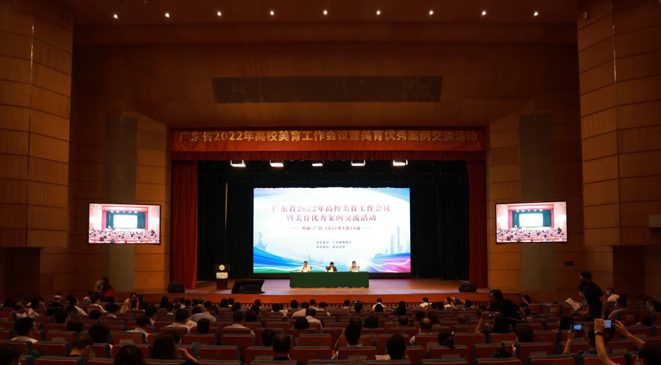
广东省2022年高校美育工作会议暨美育优秀案例交流活动现场
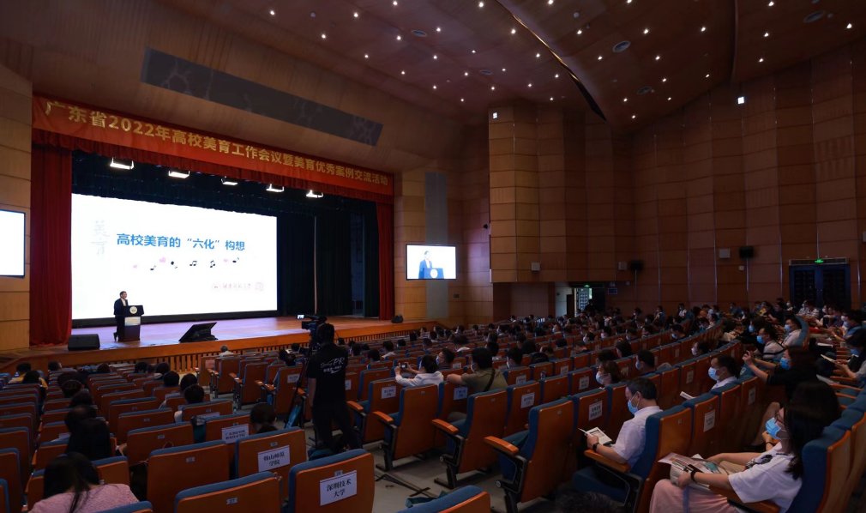
广东省2022年高校美育工作会议暨美育优秀案例交流活动专家作专题报告

培根铸魂，以美化人
我校陈文海副校长作为广东省本科高校唯一代表在会议中发言，围绕《培根铸魂，以美化人》主题，从“做优美育教育体系”“做强美育思政品牌”“做精美育文化建设”“做实美育社会服务”四个维度展开华南师范大学美育工作情况汇报，指出华南师范大学近年来始终认真落实教育部关于加强新时代高等学校美育工作的要求，实施成立“五育工作委员会”，召开五育并举人才培养体系改革工作会议；制定《关于构建新时代德智体美劳五育并举人才培养体系的实施意见》等系列行动，旨在将美育工作贯穿始终，构建具有华师特色的美育工作体系，努力造就德智体美劳全面发展的社会主义建设者和接班人。

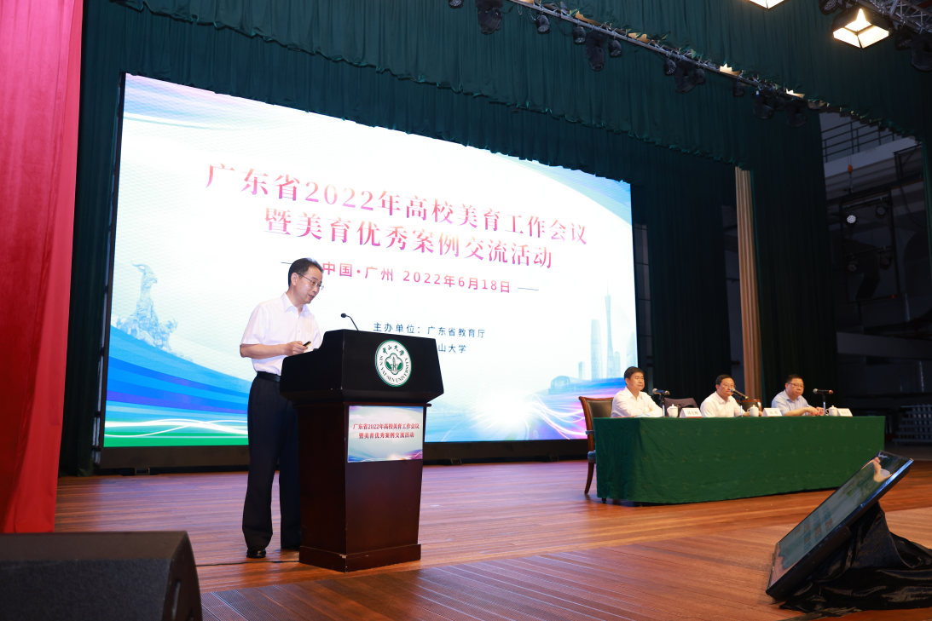
陈文海副校长在高校美育工作会议中作为本科高校唯一代表发言

夯实美育引领，绵延岭南文脉
此外，在交流活动中，全省共八位高校美育工作优秀案例获评代表作汇报展示。我校美育案例《夯实美育引领，绵延岭南文脉——华南师范大学中华优秀传统文化（岭南传统舞蹈）传承基地的建设与发展路径构建》荣获一等奖，由音乐学院副院长、博士生导师，中华优秀传统文化（岭南传统舞蹈）传承基地常务副主任王海英教授代表在会议上发言分享，围绕传承基地建设的基础与总体思路、建设特色、创新成果三个维度展开汇报，指出华南师范大学作为南方教育的高地，特色化艺术形态与人文精神造就了学校在探索教育与人才培养中，构建“向内聚合，向外辐射”的教育模式，我校传承基地的建设与发展将中华优秀传统文化艺术资源转化为隐性的专业教学、美育教育、社会文化资源，力图实现区域传统舞蹈与姊妹艺术、领域高校、基础教育、乡村美育、社区普及共生的“大美育”人文生态系统，生成南方舞蹈教育与全国舞蹈教育间共建而成可持续发展的舞蹈生态圈，实现民族舞蹈文化“大美”“善美”“和美”“美美与共”的自觉与自信，未来将继续夯实美育引领，绵延岭南文脉，切实担起党和国家赋予的使命，奋力开创高等舞蹈教育的新局面。

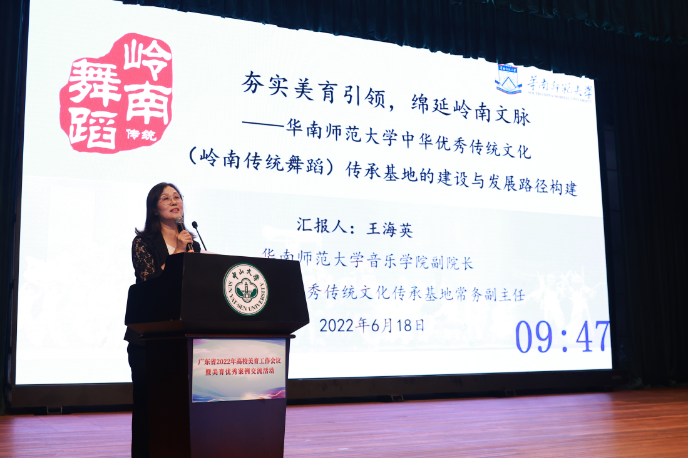
音乐学院副院长、博士生导师王海英教授代表汇报
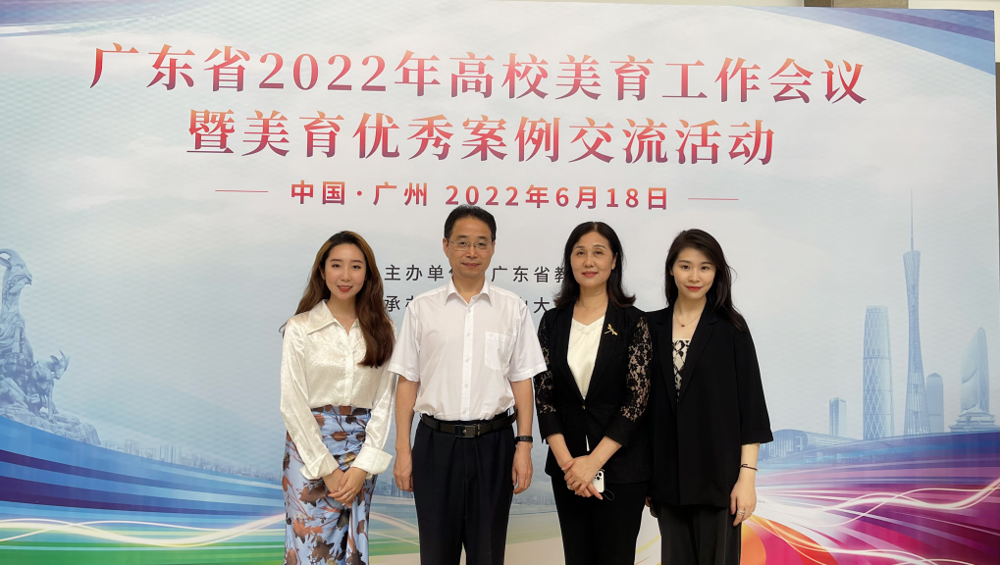
陈文海副校长、王海英副院长与传承基地助理张逸弛老师（左一）、舞蹈教育博士研究生黄冬赟（右一）合影
近年来，华南师范大学深入学习贯彻全国教育大会精神，认真落实教育部关于加强新时代高等学校美育工作的要求，发挥学校专业特色优势，完善美育工作机制，着力提升美育工作成效。未来华南师大将一如既往，深入贯彻党的教育方针，坚持“立德树人”根本任务，坚持正确方向、坚持面向全体、坚持改革创新，强化普及艺术教育、提升专业艺术教育、改进艺术师范教育，积极推动美育工作往纵深发展，遵循美育特点，弘扬美育精神, 以美育人、以美化人、以美培元，为新时代高校美育工作贡献智慧与力量！

初审：王海英
终审：余庆
文案：黄冬赟
图片来源：中山大学校团委、党委宣传部

